Knauf WARM-WAND Fassadenkonsole OK

Knauf Gips

Eigenschaften

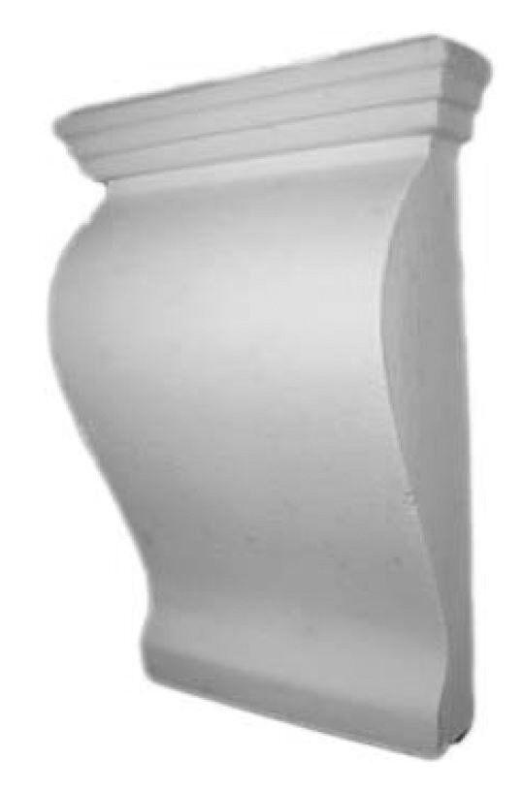

Werkstoff

Hartschaum

Breite (mm)

80,00 - 580,00